Моя здоровая и счастливая семья
Я хочу рассказать о своей семье. Я очень счастлива, что живу именно в этой семье. Моя семья – это я, папа, мама и младшая сестра. А ещё у меня есть две бабушки, дедушка, тётя, дядя и двоюродные брат и сестра. Они не живут вместе с нами, но всегда рады встречам с ними. И всегда с нетерпением ждём этих встреч.
Моя семья – это самое ценное, что есть у меня. Я очень люблю всех своих родных и близких, и они тоже очень любят меня и мою сестру.
Моя семья очень дружная. Нам нравится проводить время вместе: гулять, разговаривать или просто сидеть рядом и даже можно ничего не говорить, и так ясно то, что мы очень любим друг друга.
Мы всегда стараемся понять и поддержать друг друга в трудные минуты, радуемся успехам каждого из нас. И я считаю, что нашу семью можно назвать счастливой семьёй. Мы с сестрой иногда балуемся, чего-то не понимаем, что-то делаем не так, как надо, но наши родители спокойно воспринимают наши шалости и не понимания, они нас принимают любыми. Просто объясняют, как надо жить, чтобы жизнь была радостной и красивой.
Моя мама - юрист. Она нам объясняет правила жизни в обществе с точки зрения закона. Для неё семья: мы и папа, самое главное в жизни. Мама говорит: «Есть семь чудес света, а восьмое чудо – это дети». Нам очень приятно это слышать.
У моих родителей всегда хорошее настроение, они улыбаются нам, друг другу и кажется всему миру.
Мои родители учат нас с сестрой заботиться о своём здоровье. Мы очень тщательно подбирает пищу для своего стола. Очень нравятся мне семейные праздники, когда мы вместе готовим вкусную еду, сюрпризы друг для друга, учимся быть гостеприимными хозяевами, при встрече гостей.
Папа работает электромехаником на железнодорожном транспорте. Он очень спортивный человек, любит заниматься в тренажёрном зале, летом - играть в футбол, бегать, плавать, а зимой - ходить на лыжах и кататься на коньках. Мама поддерживает его во всём. И мы берём с него пример.
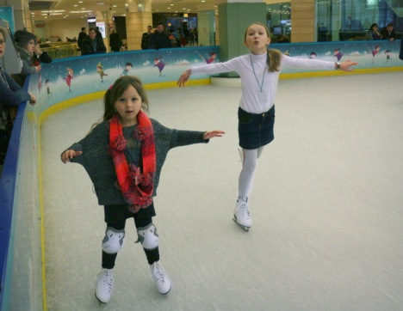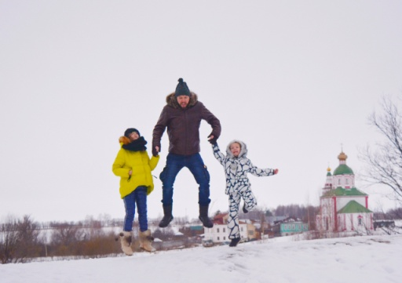
Зимой надеваем коньки, и с радостью катаемся, выписывая разные пируэты. Ещё очень любим с родителями гулять по заснеженным паркам. Кататься на санках. И даже на собачьих упряжках.
Весной и осенью мы в выходные дни гуляем в парках, катаемся на велосипедах, самокатах, роликах и спортивных досках. Или просто бегаем по жёлтой листве, любуясь красотой природы. Кормим птичек и лазаем по деревьям.
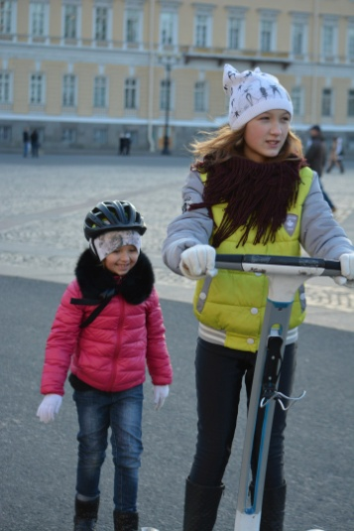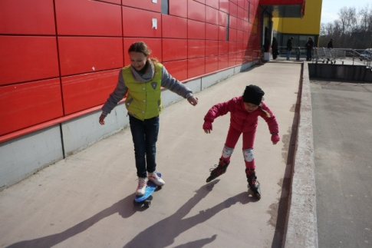
Ну а самым любимым и долгожданным временем года для меня является – лето. Солнце заполняет теплом Землю, а мою душу – радостью.
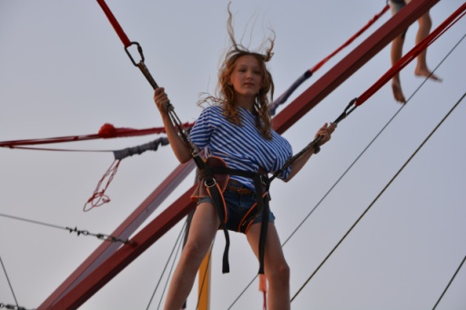
Мы всей семьёй летом обязательно выезжаем на море. Тёплые, ласковые волны, жёлтый, мягкий песок и бесконечная радость жизни переполняют меня от того, что я могу всё это счастье разделить с моей любимой семьёй.
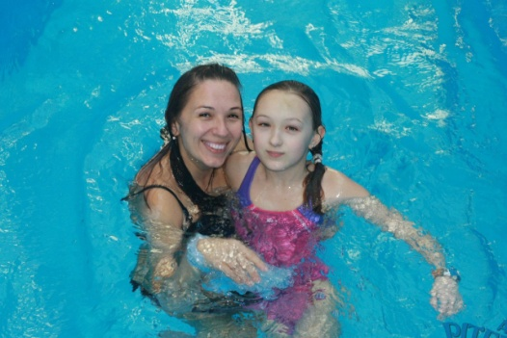
Я так увлеклась плаванием, что, как-то вернувшись с моря, попросила родителей записать меня в спортивную школу, на плавание. Я активно занялась спортом. Тренер мне доверил отстаивать честь нашего района на районных соревнованиях. Я уже имею две награды, дважды занимала вторые места в районе.
Также я активно участвую в спортивной жизни школы, во всех соревнованиях, которые проводят наши учителя физкультуры.
Мои любимые бабушки и дедушка ещё не на пенсии, они работают. Бабушка работает медсестрой в поликлинике. С ней очень интересно разговаривать. Она рассказывает нам с сестрой о здоровье, о том, как его сохранить на всю жизнь. И главный девиз моей бабушки: «Главное здоровье человека – это здоровые мысли, здоровые слова и здоровые поступки».
Я многому учусь у моей семьи. И понимаю, что здоровье – это не только здоровое тело, это состояние радости жизни. Радости того, что тебя окружают заботливые и бережные руки. Радости ощущения любви и защищённости. А когда человек радостен – он счастлив. У счастливого человека есть прекрасное светлое будущее.
Очень хочется, чтобы все дети имели любящие семьи, умных и заботливых родителей. Тогда счастливые глаза будут смотреть на этот мир, умелые бережные руки будут создавать в этом мире прекрасные творения. И здоровая страна, состоящая из миллионов счастливых семей, займёт достойное место на нашей прекрасной планете.
Наше будущее зависит от нашего настоящего. Каким мы его делаем сейчас, таким оно встретит нас через много лет. По этому, я могу сказать каждому жителю своей страны: «Здоровье нашей страны зависит от здоровья каждого из нас. Задумайтесь о своём будущем, о будущем своих детей! Уберите из своей жизни все вредные привычки! Улыбнитесь Солнцу, улыбнитесь своим детям! Подарите любовь и счастье своей семье!»

Шатилова Виктория

